Parametry przedmiotu zamówienia
Przedmiot zamówienia | Opis, wymiary | Ilość/j.m.
Stojak metalowy wielo-haczykowy  obustronny na kółkach  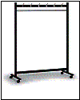  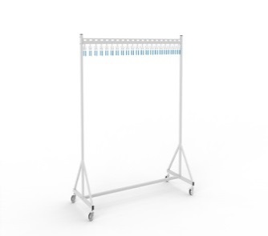  Zdjęcia poglądowe | - Konstrukcja z profili stalowych o wymiarach nie mniejszych niż 40 x 27 mm , powierzchnia wykończona lakierem proszkowym.  - Drążek wykonany obustronnie z minimum 12 haczykami po 6 z każdej strony na ubrania i czapki, poniżej drążek na wieszaki.  - 4 kółka jezdne (w tym 2 z blokadą ruchu)  - Kolor RAL 7035.  - Wymiary (+/- 1 cm)  wysokość 175,10 cm  szerokość 100,20 cm  głębokość 46 cm | 20 sztuk
Wymagane dokumenty
Karta katalogowa format (min A-4) zawierająca: 1) zdjęcie/wizualizacja, 2) model, nazwę,
3) producenta, 4) wymiary wyszczególnione w opisie przedmiotu zamówienia.

Karta Nr 9 – Stojak metalowy wielo-haczykowy

